色を見る、色を楽しむ。－ルドンの「夢想」、マティスの「ジャズ」
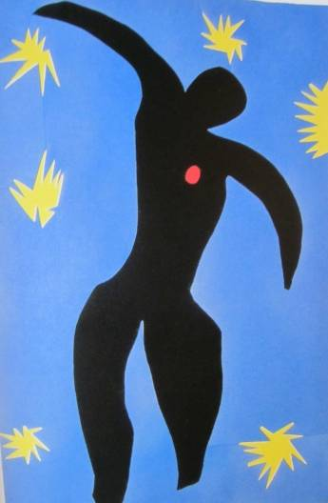
東京・京橋 ブリヂストン美術館展 （2013．6.22〜9.18）

18世紀になると人工的な顔料が生産されるようになり、
「ルノアール」「ボナール」「マティス」らは、
“色彩画家”と呼ばれて、数多くの色彩豊の作品を描いている。
一方、「ルドン」のように、
白と黒のモノクロの世界を好んだ画家も活躍している。
本展は、“色を見る、色を楽しむ”がキ－ワードの開催である。

見どころ（１） 色彩豊な「マティス」の挿絵本 ジャズの版画20点。
「アンリ・マティス」（1869〜1954）は、20世紀を代表するフランスの画家で、
自然をこよなく愛し「色彩の魔術師」といわれ、緑あふれる世界を描いている。
色彩鮮やかな「イカルス」（写真：1947年作）などの挿絵本、
「ジャズ」版画20点などが注目される。

見どころ（２） ルドンのリトグラフ集「夢想」。
「オディロン・ルドン」（1840〜1916）は、
印象派の画家とは異なり幻想と夢想にあふれた独自の作風を描いたことで
知られている。リトグラフ集の副題として「わが友アルマン・グラヴォーの想い出に」
とされているのは、長年交流を続けていた植物学者「クラヴォー」の影響を受けて、
「黒」の画家として脚光を浴びるようになったためである。

見どころ（３） 印象派から20世紀に至る西洋絵画と日本近代洋画を「色」に注目した様々なテーマで紹介。
「モネ」「ルノアール」らの印象派の画家たちは、
明るい色の絵具を大胆なタッチで使い華やかな作品を描いたが、
当時のファッションを反映し黒い服装やシルクハットなどの人物が数多く登場している。
また、「藤島武二」「青木繁」「安井曾太郎」らの日本近代洋画も見逃せない。

